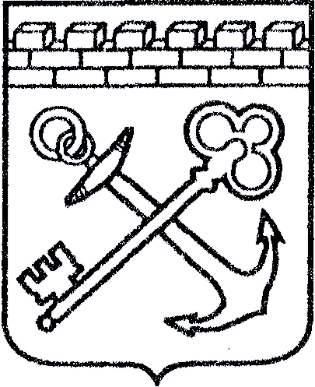 ПРОЕКТ

АДМИНИСТРАЦИЯ ЛЕНИНГРАДСКОЙ ОБЛАСТИ
КОМИТЕТ ПО КУЛЬТУРЕ ЛЕНИНГРАДСКОЙ ОБЛАСТИ

ПРИКАЗ

«___»____________2017 года №___________

г. Санкт-Петербург

О включении объекта археологического наследия «Группа каменных сложений Торфяное 2» в Перечень выявленных объектов культурного наследия, расположенных на территории Ленинградской области, и утверждении границ его территории

В соответствии со статьями 3.1, 9.2, 16.1, 45.1 Федерального закона от 25 июня 2002 года № 73-ФЗ «Об объектах культурного наследия (памятниках истории и культуры) народов Российской Федерации» (далее – Закон), на основании информации о выявленном объекте археологического наследия, обнаруженном в сентябре 2017 года в ходе проведения археологических полевых работ (археологических разведок) на территории Приозерского района Прибалтийско-Ладожской археологической экспедицией федерального государственного бюджетного учреждения науки «Музей антропологии и этнографии им. Петра Великого /Кунсткамера/ Российской академии наук» под руководством Бельского Станислава Викторовича (открытый лист № 616), приказываю:

1. Включить в Перечень выявленных объектов культурного наследия, расположенных на территории Ленинградской области, объект археологического наследия «Группа каменных сложений Торфяное 2».
2. Утвердить границы территории выявленного объекта культурного наследия «Группа каменных сложений Торфяное 2» согласно приложению 1 к настоящему приказу (в соответствии с приказом Министерства культуры Российской Федерации от 01 сентября 2015 года № 2328 «Об утверждении перечня отдельных сведений об объектах археологического наследия, которые не подлежат опубликованию» данные сведения не подлежат опубликованию).
3. Установить особый режим использования земельных участков, в границах которых располагается выявленный объект культурного «Группа каменных сложений Торфяное 2», согласно приложению 2 к настоящему приказу.

4. Принять меры по государственной охране выявленного объекта культурного наследия «Группа каменных сложений Торфяное 2» до принятия решения о включении его в единый государственный реестр объектов культурного наследия (памятников истории и культуры) народов Российской Федерации.
5. Направить уведомления о выявленном объекте культурного наследия собственнику земельного участка и (или) пользователю земельным участком, на котором или в котором обнаружен объект культурного (археологического) наследия, в орган местного самоуправления муниципального образования, на территории которого обнаружен данный объект культурного (археологического) наследия, в территориальный орган федерального органа исполнительной власти, уполномоченного Правительством Российской Федерации на осуществление государственного кадастрового учета, государственной регистрации прав, ведение Единого государственного реестра недвижимости и предоставление сведений, содержащихся в Едином государственном реестре недвижимости, в срок и в порядке, установленные действующим законодательством.
6. Ответственным за исполнение пунктов 4, 5 настоящего приказа назначить специалиста отдела по осуществлению полномочий Ленинградской области в сфере объектов культурного наследия департамента государственной охраны, сохранения и использования объектов культурного наследия комитета по культуре Ленинградской области.
7. Контроль за исполнением настоящего приказа возложить на заместителя начальника департамента государственной охраны, сохранения и использования объектов культурного наследия комитета по культуре Ленинградской области.
8. Настоящий приказ вступает в силу со дня его официального опубликования.

Председатель комитета Е.В.Чайковский

